**V3 branchi main board 2. part değişimler**

**1)**

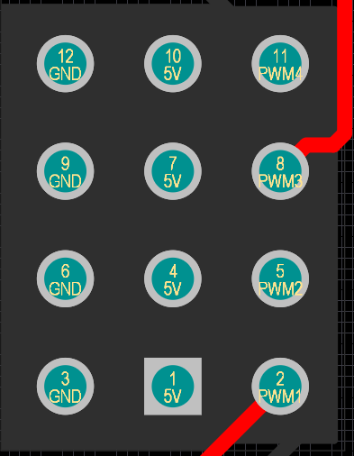P12 Orta ve sağ değişti. (Resimler top layer)

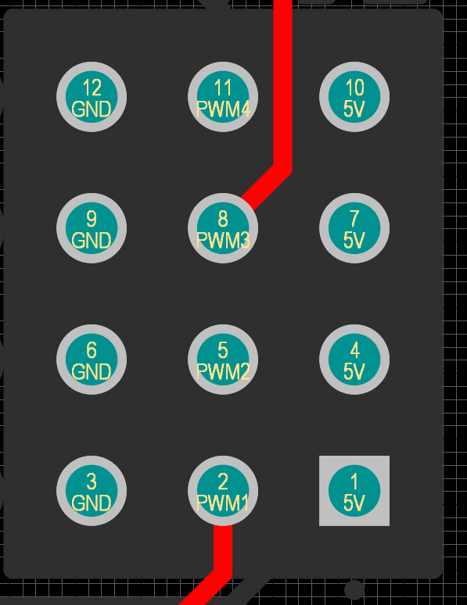

**2)**

U9 5V Güç net kalınlığı $15 mil→50 mil$, 12V’lar polygon.

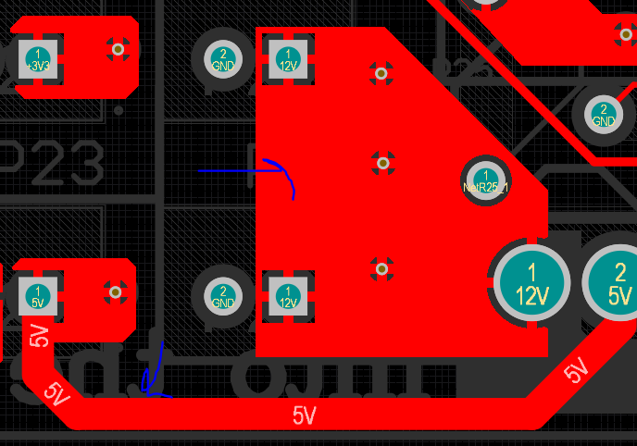

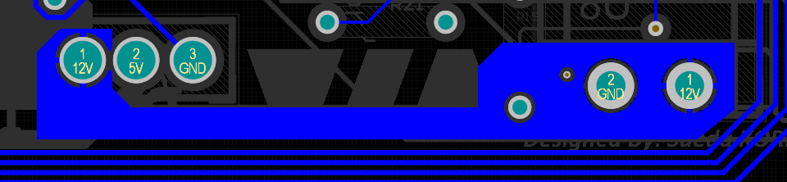

Diğer güç yolları da DRC kuralları elverdiğince artırıldı.

**3)**

DIP direnç çapları 1mm’ye çıktı.



**4)**

Connector 3d modelleri değişti, sağdaki connectorler sağa bakacak şekilde 360 derece döndürüldü.

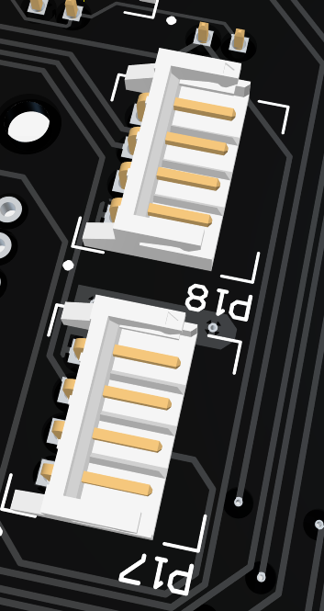

**5)** Bazı connectorlerin yanına yazılar geldi ve gelecek.

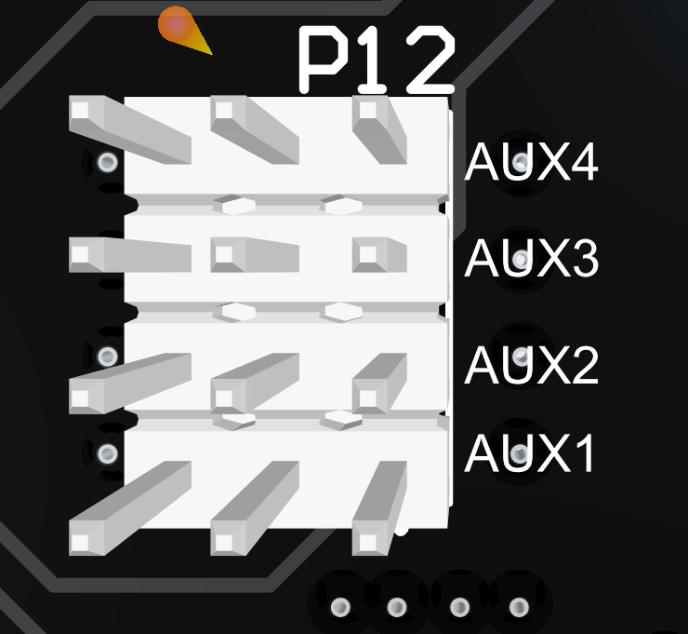

**6)** 0ohm dirençlerin yerine bridge headerları geldi, alt katmana ekledim çünkü görüntüyü bozuyordu ve pek yer yoktu.

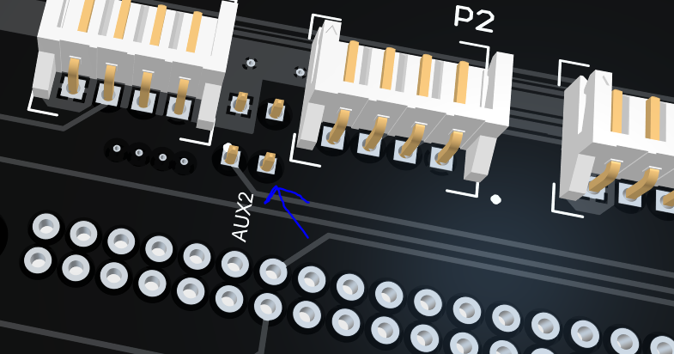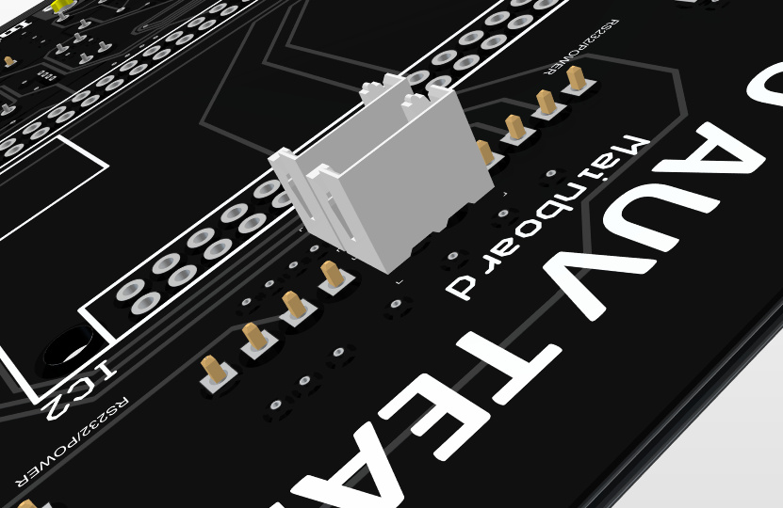

Kartın arkası Kartın önü

Bu versiyonda harcanan toplam zaman: 7-8 saat.

**V4’te yapılacaklar:**

**Tüm connectorlerde vs. 1 numara gnd olacak ve komponent ona göre 360 derece dönecek.**

**Gereksiz uzatılmış olma ihtimali olan traceler kontrol edilecek.**

**Güç bağlantı kalınlıkları kontrol edilecek, özellikle 5V ve genel polygon.**

**Baskı için DRC hataları giderilecek.**

**Sorular:**

**1) Güç bağlantıları, 12V’lar bağlantılı değil örneğin (şekilde), GND’ler bağlantılı değil, 5V’ların hepsini polygon ile halledebilecek miyiz vs.**

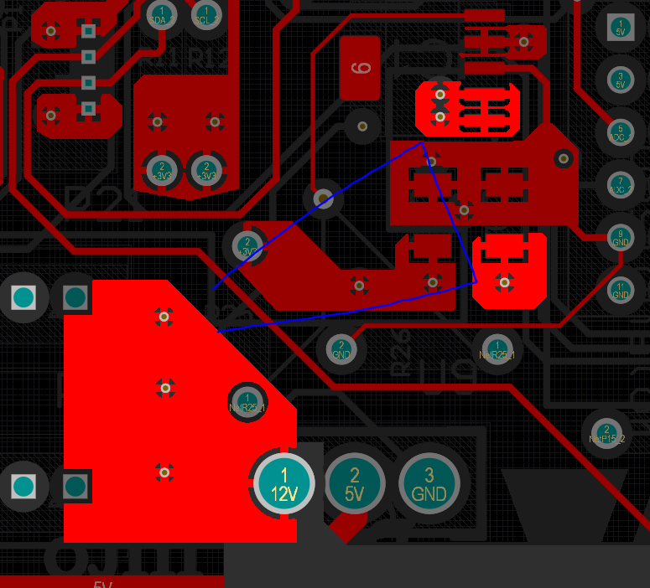

**2)** **Okla gösterilen yerlerin ince olması**

